HỘI THI GIÁO VIÊN DẠY GIỎI CẤP TRƯỜNG NĂM HỌC 2023-2024
Trường Tiểu học Nhân Hòa tổ chức hội thi giáo viên dạy giỏi cấp trường
năm học 2023 - 2024
Hưởng ứng phong trào thi đua lập thành tích chào mừng kỷ niệm 41 năm ngày Nhà giáo Việt Nam 20/11 và kỉ niệm 56 năm thành lập trường, trường Tiểu học Nhân Hòa đã tổ chức “Hội thi giáo viên dạy giỏi cấp trường năm học 2023 - 2024”.
Thông qua hội thi, nhà trường khuyến khích động viên, tạo cơ hội để giáo viên tự học và sáng tạo, giảng dạy theo phương pháp đổi mới, phát huy được tính tích cực của học sinh; khuyến khích các giáo viên giao lưu, học hỏi kinh nghiệm trong giảng dạy, khai thác sử dụng sáng tạo, hiệu quả phương tiện và ứng dụng công nghệ thông tin trong giảng dạy. Đồng thời căn cứ vào thực tế để đánh giá thực trạng của đội ngũ, từ đó xây dựng kế hoạch đào tạo, bồi dưỡng nhằm nâng cao trình độ chuyên môn cho giáo viên trong công tác giáo dục trẻ trong nhà trường.
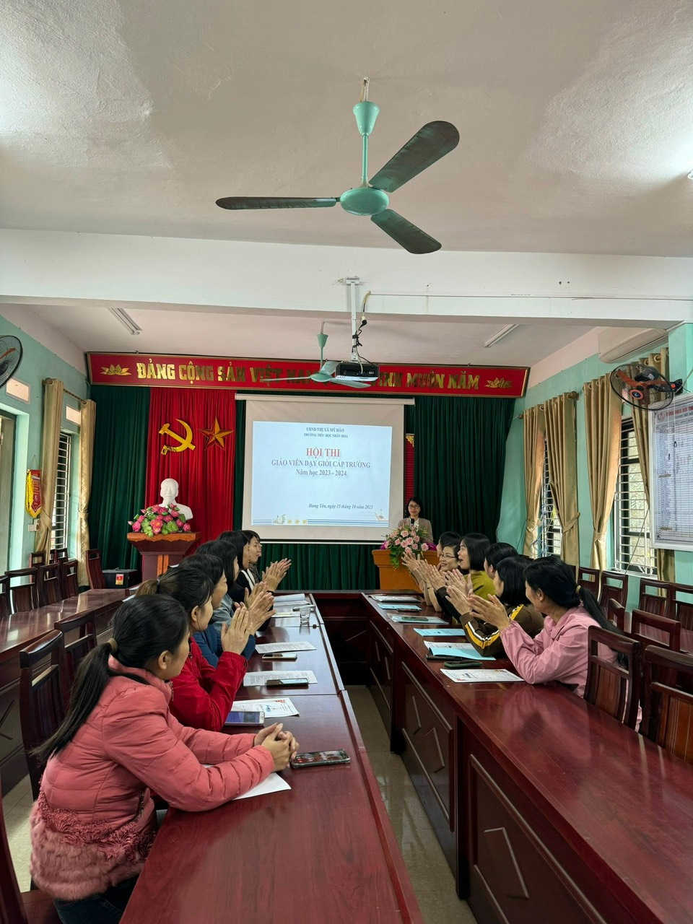
Ảnh đ/c: Vương Thị Lan bí thư chi bộ hiệu trưởng Nhà trường lên phát động hội thi
Hội thi này có sự tham gia của các thầy cô đến từ 3 tổ chuyên môn: Tổ 1: 10 đồng chí, Tổ 2+3: 7 đồng chí và Tổ 4+5: 11 đồng chí. Tổng số thành viên tham gia dự thi là 28 đồng chí. Nội dung thi gồm 2 phần chính: 01 biện pháp góp phần nâng cao chất lượng công tác dạy và 01 tiết giảng theo kế hoạch giảng dạy tại thời điểm diễn ra Hội thi. Các biện pháp nâng cao chất lượng giáo dục đều mang tính thực tế và ứng dụng cao, được nghiên cứu công phu và đã có sự áp dụng trực tiếp trên lớp. Các tiết dạy của giáo viên, thể hiện được sự đầu tư trong bài soạn, chuẩn bị học liệu, tác phong sư phạm phù hợp, biết sáng tạo và vận dụng linh hoạt các phương pháp giáo dục vào trong các hoạt động.
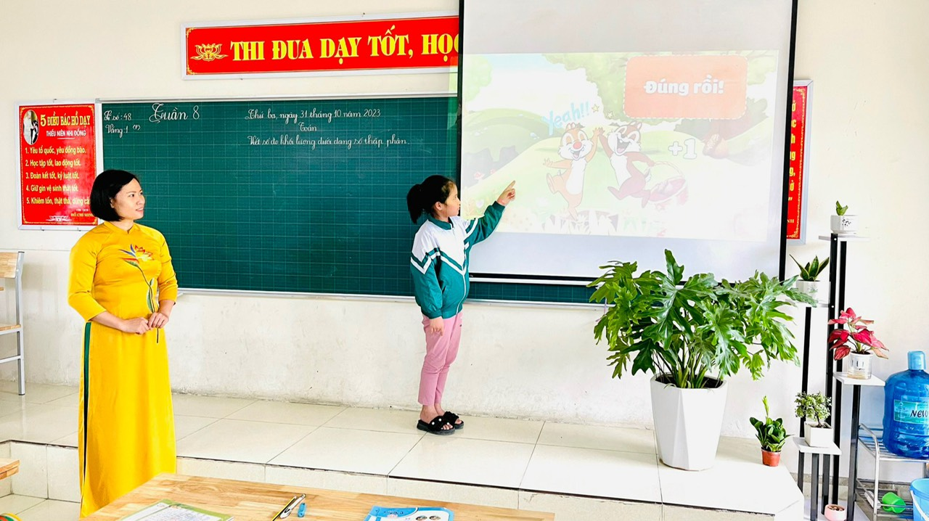
Cô Nguyễn Thị Lịch- Giáo viên chủ nhiệm lớp 5A7 .
Đặc biệt nhiều giáo viên trẻ như cô giáo Nguyễn Thị Lịch, cô Nguyễn Thị Mai Hương, cô Nguyễn Thúy Trang, cô Đặng Thị Như quỳnh… đã thành công trong việc cập nhật các ứng dụng công nghệ thông tin vào quá trình giảng dạy làm cho tiết dạy trở nên sinh đông hấp dẫn cuốn hút học sinh tạo cho các em tâm thế tự tin chiếm lĩnh kiến thức mới.
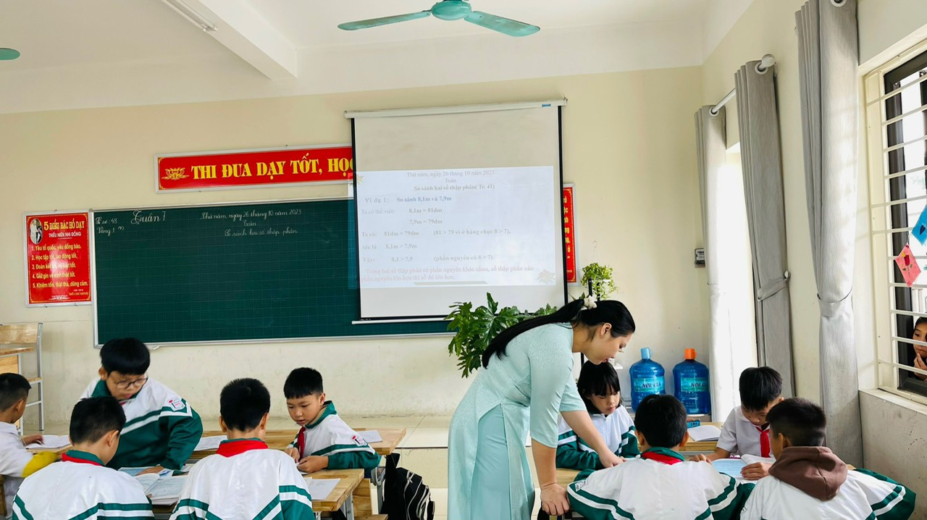
Cô Nguyễn Mai Hương - Giáo viên chủ nhiệm lớp 5A4 .
Những bài học đều được chuẩn bị chu đáo, tổ chức lớp học phù hợp với nội dung kiến thức môn học. Tiết học diễn ra sôi nổi, các hoạt động được tổ chức nhịp nhàng bám sát mục tiêu bài học, tạo hứng thú cho học sinh tiếp thu bài hiệu quả và tương tác liên tục trong các tiết học với thày cô và bè bạn.
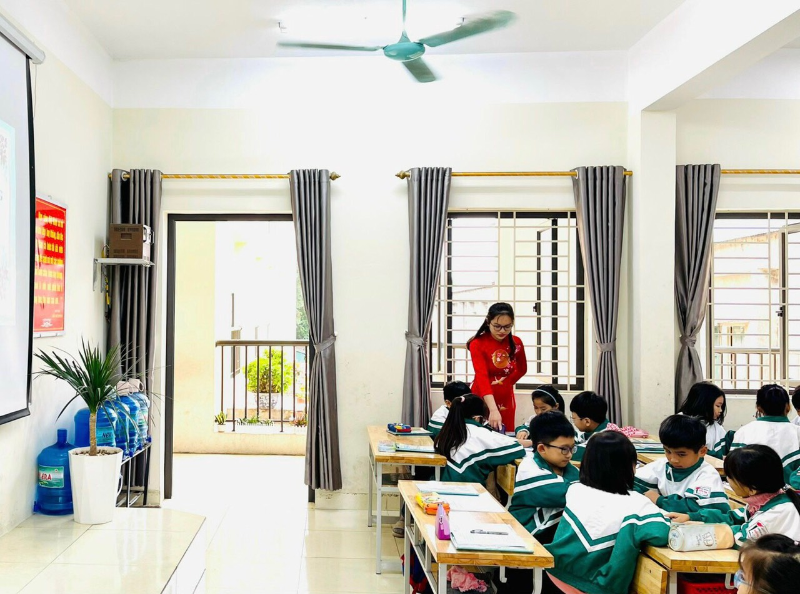
Cô Đặng Thị Như Quỳnh - Giáo viên chủ nhiệm lớp 3A5 .
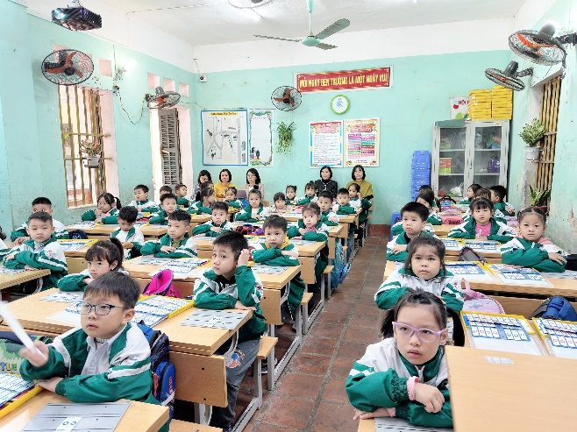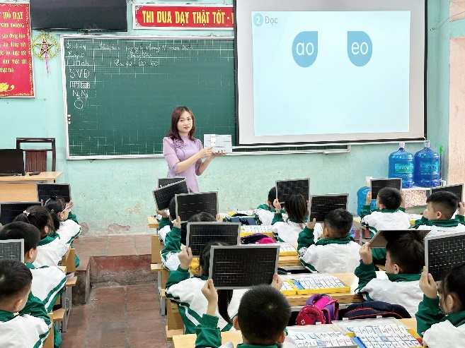
Cô Nguyễn Thị Thúy Trang - Giáo viên chủ nhiệm lớp 1A7 .
Hội thi giáo viên dạy giỏi cấp trường năm học 2023 - 2024 của trường Tiểu học Nhân Hòa đã thành công tốt đẹp. Hội thi đã diễn ra một cách khách quan, nghiêm túc, chất lượng, đúng quy định và thời gian dự định. Giáo viên tham dự thi đã thể hiện sự cố gắng và quyết tâm cao, thể hiện được tài năng, trình độ chuyên môn, sáng tạo, tự tin trong giảng dạy, đam mê nghề nghiệp, không ngừng phấn đấu để nâng cao tay nghề. Kết quả hội thi có 100% giáo viên tham gia hội thi đạt giáo viên giỏi cấp trường.
Kết quả trên là một điều đáng khích lệ, cổ vũ cho các thầy cô giáo trường Tiểu học Nhân Hòa có thêm nhiều động lực để phấn đấu rèn luyện chuyên môn nghiệp vụ, góp phần tô thắm truyền thống dạy tốt, học tốt của nhà trường.
Thông qua hội thi các giáo viên tham gia hội thi đã thu nhận được nhiều kinh nghiệm quý báu để có thể vững vàng hơn trong chuyên môn, nghề nghiệp, là những hạt nhân tốt cho đơn vị, đáp ứng yêu cầu ngày càng cao của chương trình giáo dục phổ thông mới.
Một số hình ảnh các hoạt động sôi nổi trong hội thi:
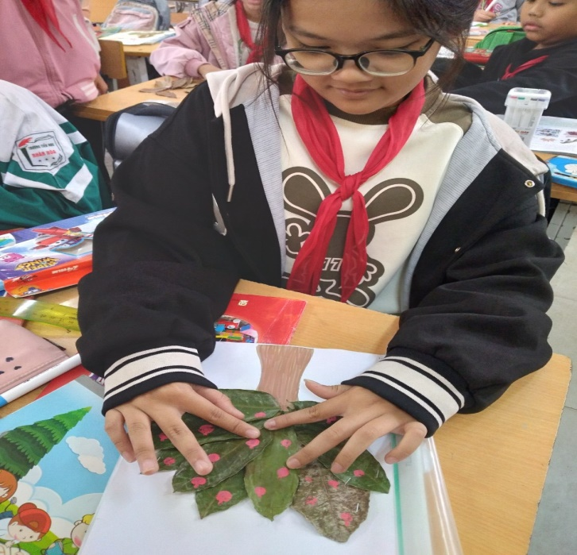 | 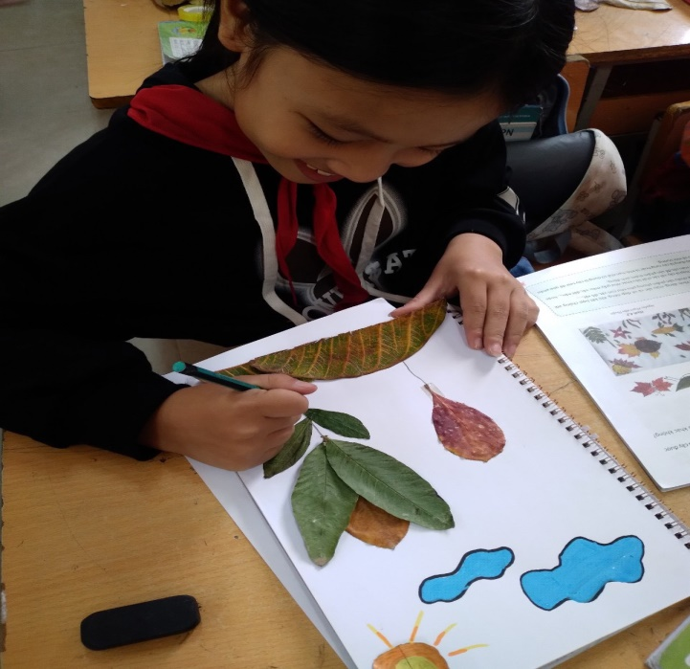
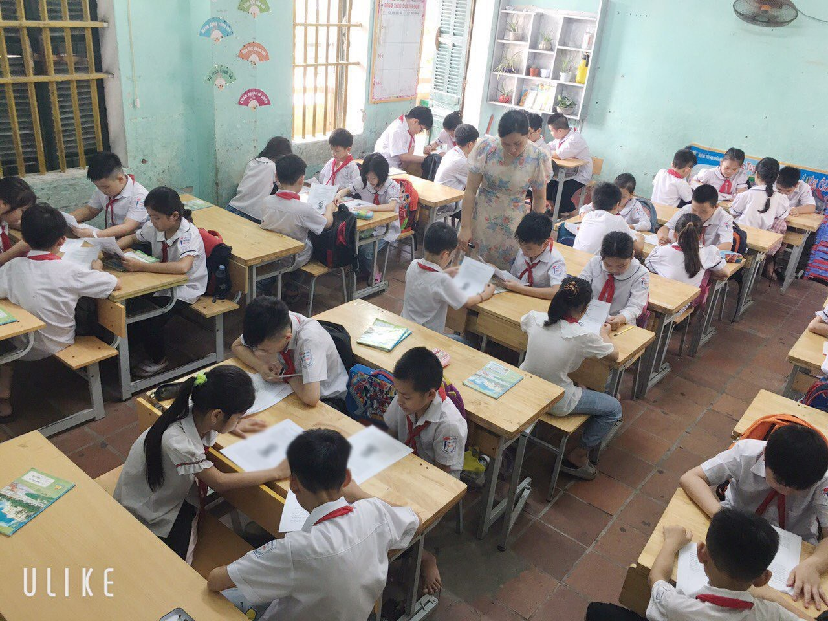 | 